Guardie Ambientali D’Italia
Custodi del Territorio e dell’Ambiente
Regione Emilia - Romagna - Sezione Provinciale di Piacenza
Nucleo Guardie Eco-Zoofile Via Ferrari 41 - 29010 - Pontenure (PC) tel.3913825500
Ente riconosciuto dal Ministero dell’Ambiente (D.M. 075 del 24/07/2009)
www.guardie-ambientali.it cp.piacenza@guardie-ambientali.it gadit.pc@pec.it
Le Guardie Eco-Zoofile sono Guardie Particolari Giurate con decreto prefettizio nominate ai sensi del
TULPS, della L. 611/1913, della L.349/1986 e con qualifica di PG ai sensi della Legge 189/200

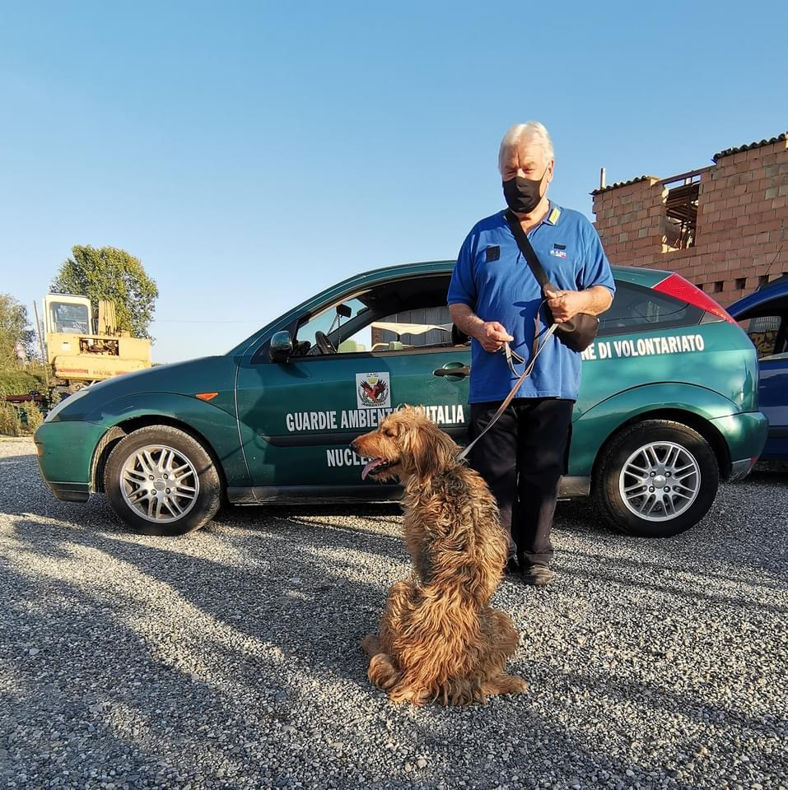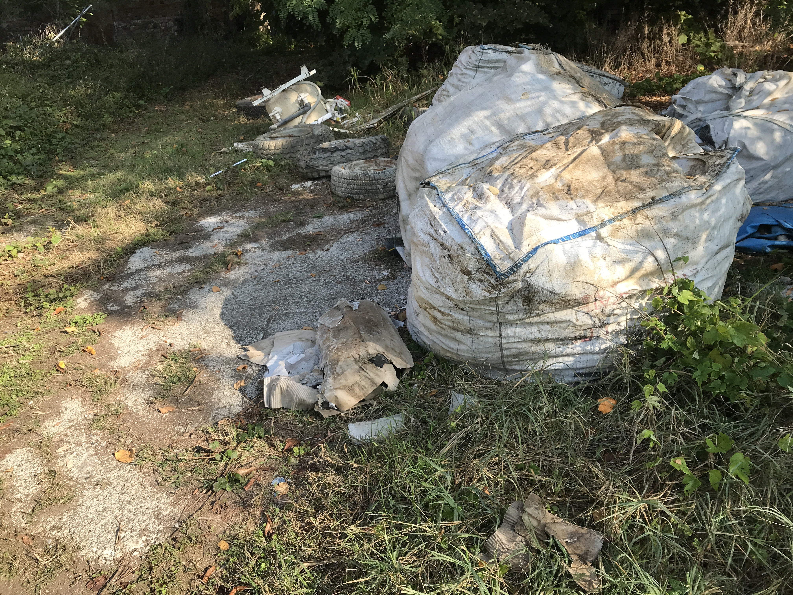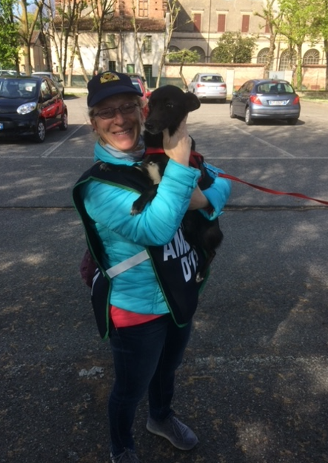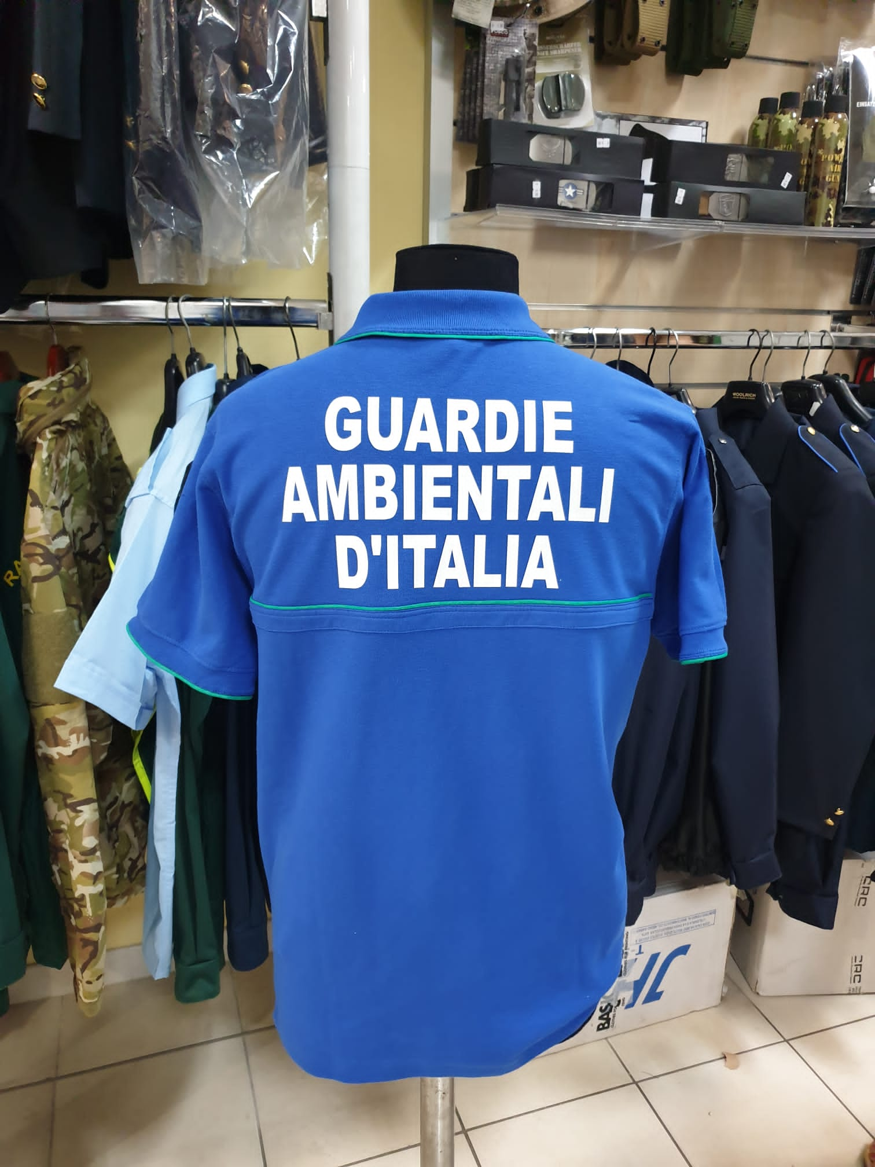
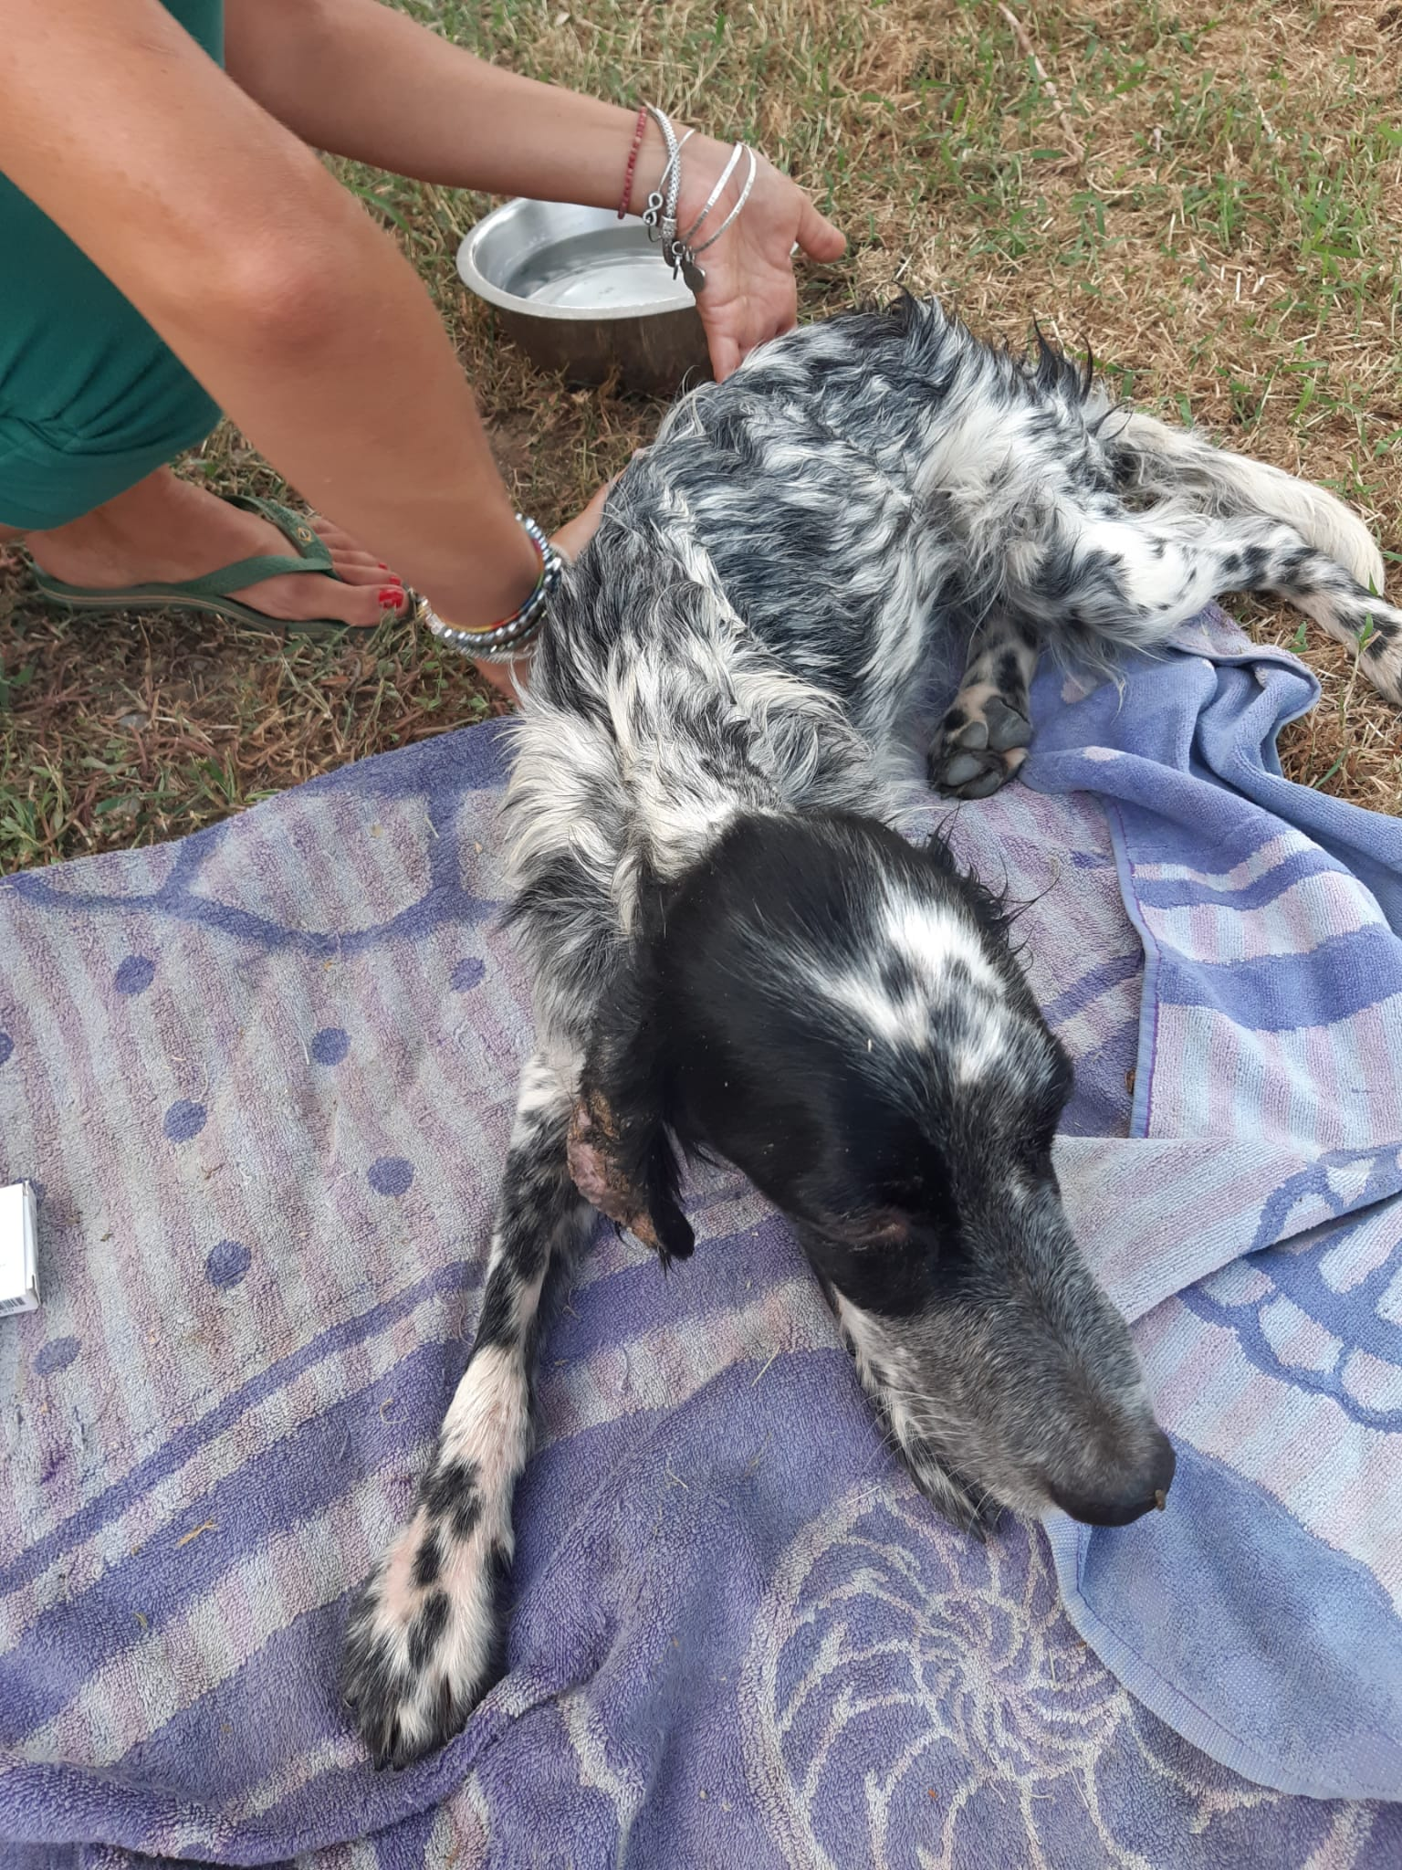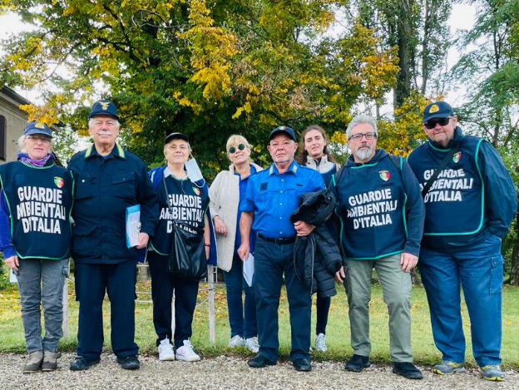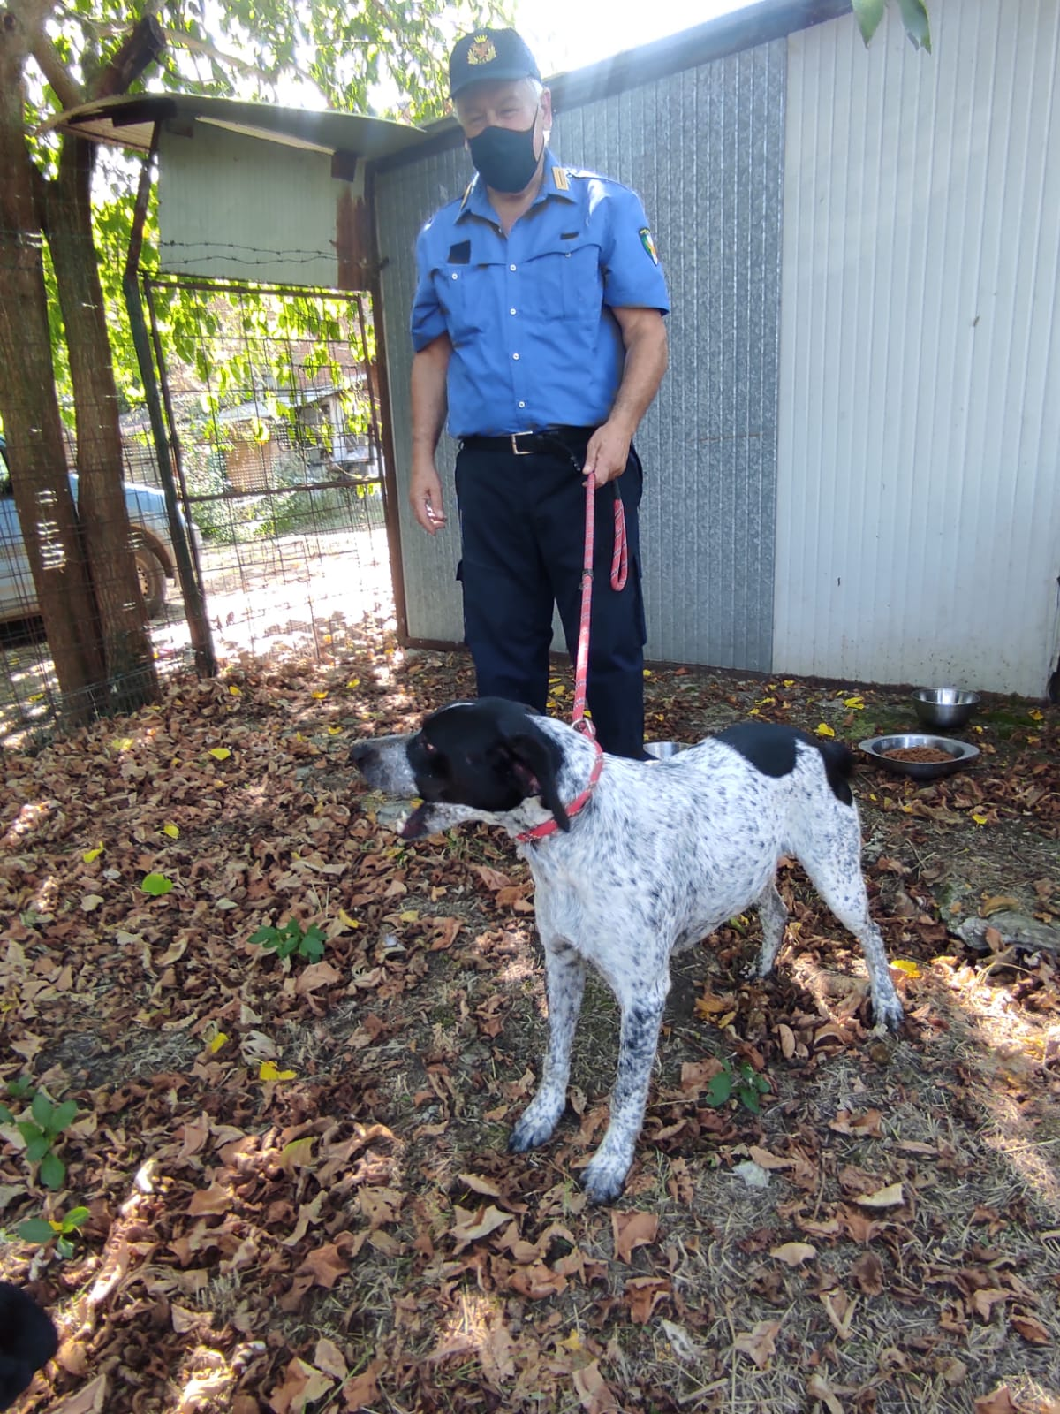

HAI A CUORE LA NATURA E GLI ANIMALI E VUOI DEDICARTI ALLA LORO TUTELA ?
Sono aperte le iscrizioni per il
CORSO PER ASPIRANTI GUARDIE ECO-ZOOFILE

Per potere partecipare al corso si richiede quanto segue:
- Non aver commesso reati penalmente perseguibili e non essere in stato di giudizio;
- Non essere interdetto dai pubblici uffici;
- Non svolgere attività di investigatore privato;
- Aver concluso il ciclo scolastico obbligatorio.

COSTO:
Il corso è gratuito, l’iscrizione annuale all’associazione è obbligatoria pari a 51,00 Euro.
La quota associativa versata non sarà rimborsata in alcun caso.

DOVE:
Presso la sede sociale di Via M.R. Ferrari, n.41, 29010-Pontenure (PC)

QUANDO:
05 aprile 2024 - 29 Maggio 2024 (soggetta al raggiungimento del numero previsto).
Le lezioni si terranno: Martedì e Venerdì sera dalle ore 20,30 alle ore 23,30.
Eventuali recuperi saranno effettuati il Martedì e/o Sabato mattina, della 10,00 alle 12,00.

DURATA:
Il corso ha una durata di 48 ore con frequenza obbligatoria, sessione d’esame e 8 ore di tirocinio pratico.

COME ISCRIVERSI:
Il Corso per aspiranti guardie eco-zoofile ha posti limitati , quindi affrettati a scaricare e compilare il modulo d’iscrizione, contestualmente dovrà essere eseguito il pagamento di euro 51,00 tramite bonifico bancario quale pagamento quota associativa 2024 obbligatoria su IBAN IT29X0503465430000000001281 e inviare il tutto (modulo d’iscrizione e ricevuta del bonifico) all’indirizzo di posta elettronica cp.piacenza@guardie-ambientali.it indicando il nome e cognome del partecipante al corso.

Attenzione tutte le iscrizioni sprovviste di ricevuta di pagamento non saranno processate.

PER INFORMAZIONI chiamaci al 391 38 25 500

ARGOMENTI:

- AMBIENTALI
- La figura giuridica dell’agente accertatore;
- Corretta gestione dei rifiuti;
- Aggiornamenti legislativi in materia ambientale.-

- BENESSERE ANIMALI
= A cura dr. Veterinario
* Pronto soccorso e malattie zoonosiche
- Elementi di etologia degli animali da compagnia;
- Ruolo delle istituzioni comunale e dei Servizi Veterinari in materia di randagismo e tutela del benessere animale;
=A cura Avvocati - Ufficiali di P.G.- Audio/video
- Funzioni e compiti delle guardie eco-zoofile; ruolo di pubblico ufficiale; comportamento redazione dei verbali;
- Infrazioni e illeciti; procedure sanzionatoria; amministrativa e penale; atteggiamento corretto del p.u..-

- Verranno trattate le seguenti leggi, relativamente alla Polizia Giudiziaria nei Reati a Danno degli Animali:
=A cura Avvocati - Audio/Video.

- Legge 189/2004.
  - Art. 544 Bis Codice Penale (Uccisione di Animali)
  - Art.544 Ter Codice Penale (Maltrattamento di Animali)
  - Art. 544 Quater Codice Penale (Spettacoli e Manifestazioni Vietati)
  - Art. 544 Quinquies Codice Penale (Divieto di Combattimento tra Animali)
- Legge 201/2010
  - Inasprimento delle pene per gli artt.544Bis e Ter Codice Penale
  - Divieto taglio orecchie, Coda e Falangi
  - Traffico Illecito di Animali
  - Introduzione Illecita di Animali.
- Sequestro giudiziario ed amministrativo;
- Verbale di sanzione amministrativa

Il tirocinio pratico consisterà in controlli reali, sul territorio provinciale, con la supervisione alle guardie zoofile decretate Gadit.

